Nachweis von Aminosäuren – Farbreaktion mit Ninhydrin
Fragestellung: | Kann die Anwesenheit von Aminosäuren in Lösungen sichtbar gemacht werden?
Thema: | Aminosäuren
Material  pro Gruppe: | Reagenzgläser  Reagenzglasgestell  Reagenzglashalter  Spatel  Gasbrenner  Zünder bzw. Feuerzeug

Achtung!! Immer Schutzbrille tragen  und
lange Haare zusammenbinden
Chemikalien  pro Gruppe: | Name: | Gefahren/Sicherheitshinweise:
Chemikalien  pro Gruppe: | Ninhydrin- Lösung, 1% in Ethanol | Gefahr
Chemikalien  pro Gruppe: | Verschiedene Aminosäuren als 1%ige wässrige Lösungen in beschrifteten PPP  z.B.:
Chemikalien  pro Gruppe: | Glycin C₂H₅NO₂ | --------
Chemikalien  pro Gruppe: | Alanin C₃H₇NO₂ | --------
Chemikalien  pro Gruppe: | Glutaminsäure C₅H₉NO₄ | --------
Chemikalien  pro Gruppe: | Deionat | --------
Durchführung: | - Gebt in je ein Reagenzglas 2–3 mL einer Aminosäurelösung.  - Fügt einige Tropfen Ninhydrin-Lösung dazu und erhitzt das Reaktionsgemisch bis zum Sieden. | 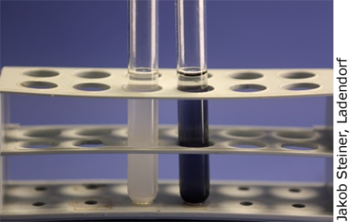  Versuchsaufbau:  Aminosäurehaltige Probe vor und nach der Reaktion mit Ninhydrin.
Beobachtung: | Aminosäure …….:  Aminosäure …….:  Aminosäure …….:
Erkenntnisse:
Reaktionsgleichung:
Probleme und offene Fragen: | Der blauviolette Farbstoff wird nicht von jeder Aminosäure gebildet. Recherchiert die Grundlagen zu diesen Reaktionen und überprüft sie experimentell.
Reflexion: | Welche Ergebnisse des Versuchs habe ich/ haben wir erwartet?  Welche Ergebnisse des Versuchs haben mich/ haben uns überrascht?
Entsorgungshinweis: | Die überschüssigen Aminosäurelösungen entsorgt über den Abfluss.

Welche Anwendungen dieses Versuchs gibt es im Alltag?
Material und Chemikalien: Ninhydrinlösung (s. o.) in einer Sprühflasche, Blatt weißes glattes Papier, Fön oder Heizplatte bzw. Trockenschrank
Fingerabdrücke sichtbar machen:
- Bringt auf einem Blatt Papier mit etwas Druck einen Fingerabdruck auf.
- Um ihn sichtbar zu machen, besprüht das Papier mit der Ninhydrinlösung
- Erwärmt es anschließend im Trockenschrank einige Minuten bei ~ 110 °C bzw. mit dem Fön oder (vorsichtig) auf einer Heizplatte.
- Nach einiger Zeit wird ein blauviolett gefärbter Fingerabdruck sichtbar.

